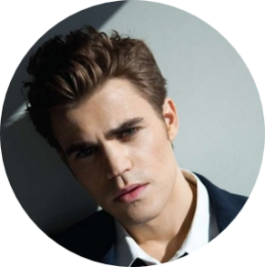
自我评价
亿 铭
TEL:15946875136
2014/05-06
The Asian Cities Programme
代表工程管理研究所参加由The Real Estate Academy in China 组织的国际房地产研究培训课程
2014/09-12
绿色建筑与建材国际会议
参加2014绿色建筑与建材国际会议展览（GBMCE）做好会场记录并发表英文论文1篇
实习经历
学历：本科 专业：美学传媒
籍贯：成都 院校：四川大学
出生日期：1990.08.16
毕业院校：上海某某大学
期望薪资：6K-7K
2014/08-11
《温州零距离》栏目组
参与电视新闻采编，工作内容包括：新闻现场学习记者采访、工作室采编同期声、写新闻稿并由记者修改
2014/10-12
上海市徐汇区建设工程
参与“上海市徐汇区建设工程现场综合管理考核评价体系”课题研究，并撰写研究报告
项目经历
有良好的创新思维和沟通能力,对色彩、构图等元素触觉敏锐，创造力强；有创新精神，保证工作质量,具有较强的艺术触觉及审美水平,喜欢设计，兴趣爱好广泛，能很快接受新鲜事物,有良好的团队合作精神和高度的责任感,理解力强
E-mail:huangrong@163.com

求职意向
UI设计师 交互设计师 网页设计师
基本资料
专业技能
PS
Adobe Photoshop
Ai
Adobe Illustrator
Fl
Adobe Flash
AE
Adobe After Effects
ID
Adobe Indesign
AX
Axure RP

所获嘉奖
第十一届挑战杯创业大赛
全国铜奖、省级特等奖
全国特等奖学金
海辉杯论文大赛二等奖
2014/02-03
校园微博推广记者
协助新浪公司进行新产品“校园微博”的推广宣传活动，并成功发展上千名会员。

所持证书
英语四级 英语六级 法语二级 计算机三级 驾驶证
会计从业资格证 注册会计师

兴趣爱好
读书
乒乓球
足球
自行车
游泳


